维修联络函

致锐特各位客户：
为了提高我司维修效率，避免因重复沟通或返修信息不详维修导致工作无法 顺利展开，延长维修周期。请各位客户寄维修品到我司按照如下锐特维修单的 格式填写相应的信息随货一起寄回。（第2页附件：锐特维修单）

客户填写栏：
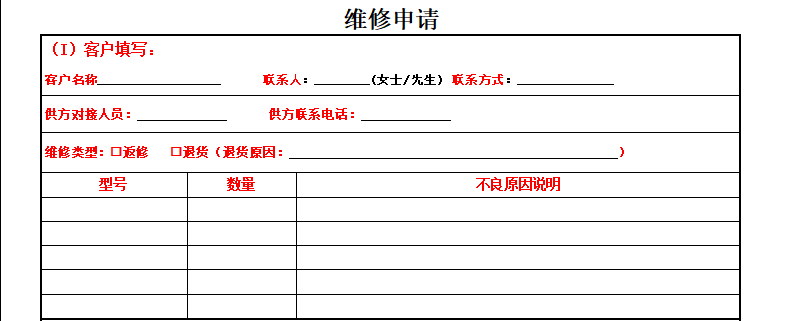

深圳锐特机电技术有限公司
2022-2-15

深圳锐特机电技术有限公司
深圳市宝安区西乡固戍庄边工业园B栋407 Email:marketing@szruitech.com
Tel: 0755-29503086 Fax: 0755-23327086
维修申请
（I）客户填写：
客户名称 联系人： (女士/先生) 联系方式：
供方对接人员： 供方联系电话：
返修类型：¨返修 ¨退货（退货原因： ）
型号 | 数量 | 不良原因说明
（II）销售负责人填写：
□ 退货检测 □ 一类 □ 二类 ；部门经理确认：  □ 维修 □ 特殊处理要求：  客户使用信息：  1.驱动器类：□开关电源，□线性电源 V，电流 A，  细分 ,马达 ，转速范围 ，  拨码状态 为ON，工作时间及环境 。  2.电机类： 接线方式 ,其他备注 。  3.故障现象详细描述： 。  预检人： 日期： |  |  |  | 处理结果：  1.货物处理： □ 返回客户  □ 退成品仓  2.注意事项：  3.收取费用：  签字： 日期：
返回方式：业务带回日期 快递寄回日期 确认人：
（III）维修人员填写：
责任判定： A 退货 B 生产 C 元件质量 D 产品满足不了客户要求 E 设计 F 客户使用不当
G 外协 H 供应商 NO 未知原因
故障处理： | 维修
型号 | 不良原因 |  | 责任判定 | 保修期内/外 | 维修工时
报废：
建议：
维修员： |  |  |  | 日期：
维修用料：
序列号 | 物料 | 数量 | 物料 | 数量 | 物料成本（元）

